Еженедельный обход главы управы 24.05.2025
24.05.2025
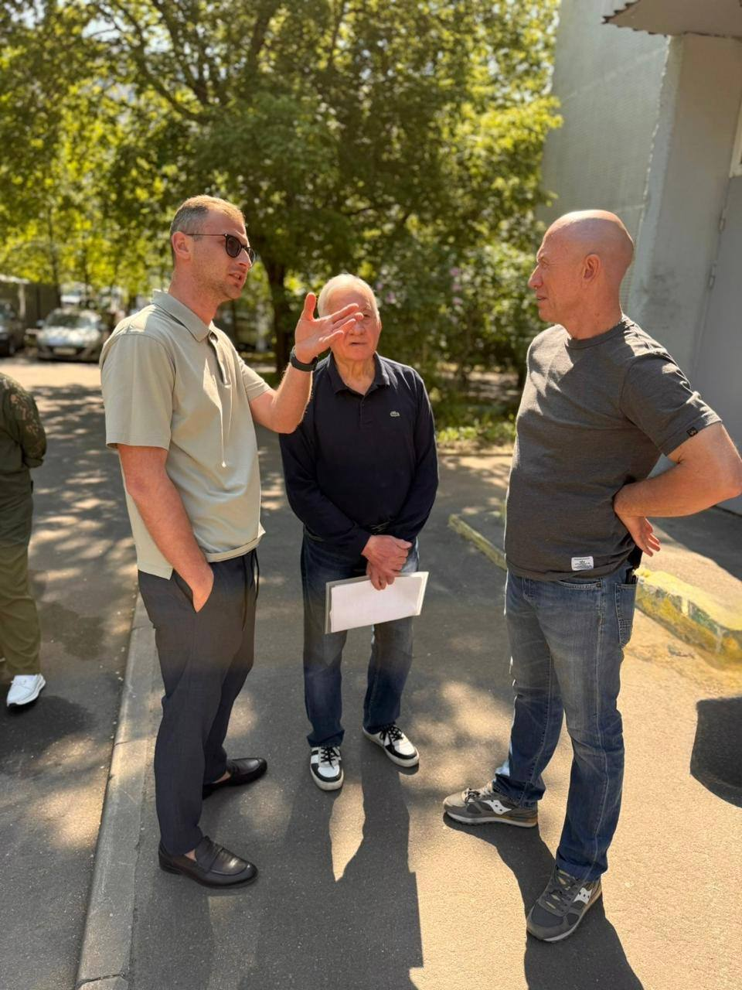
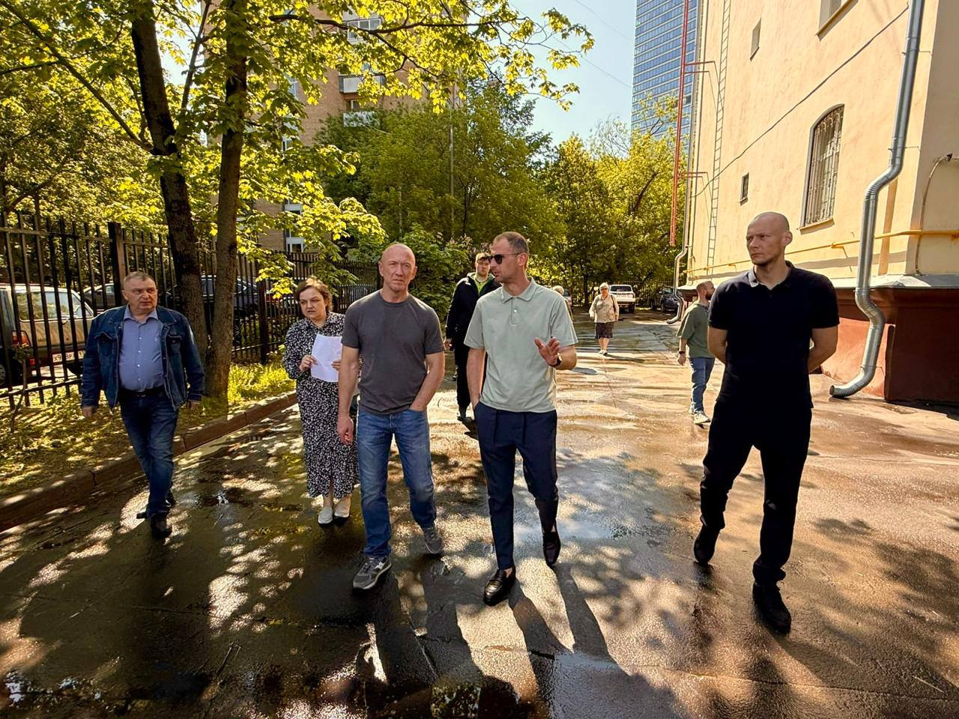
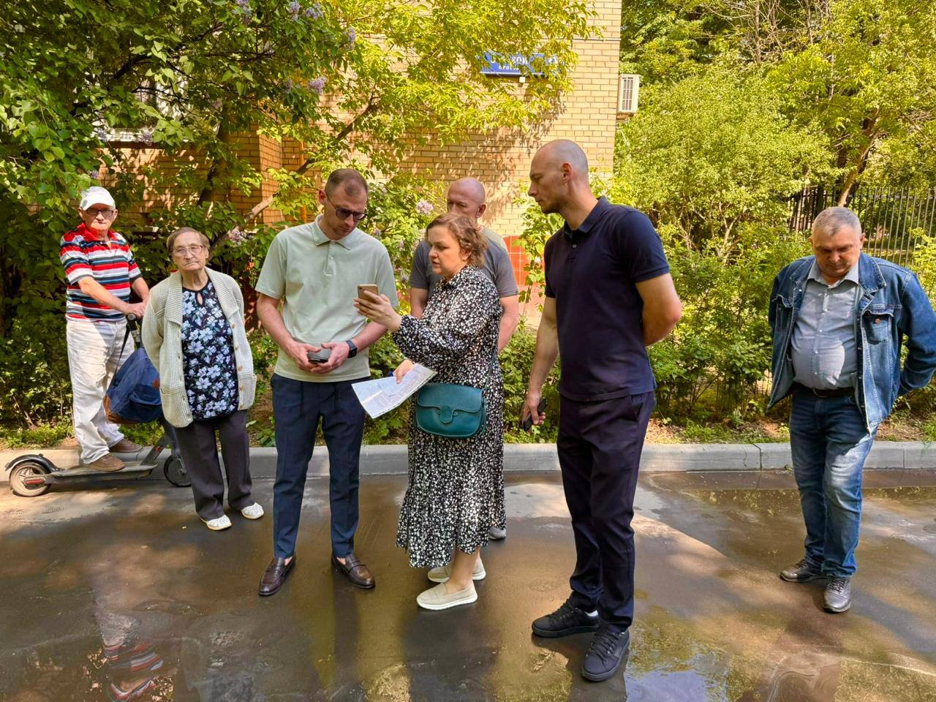
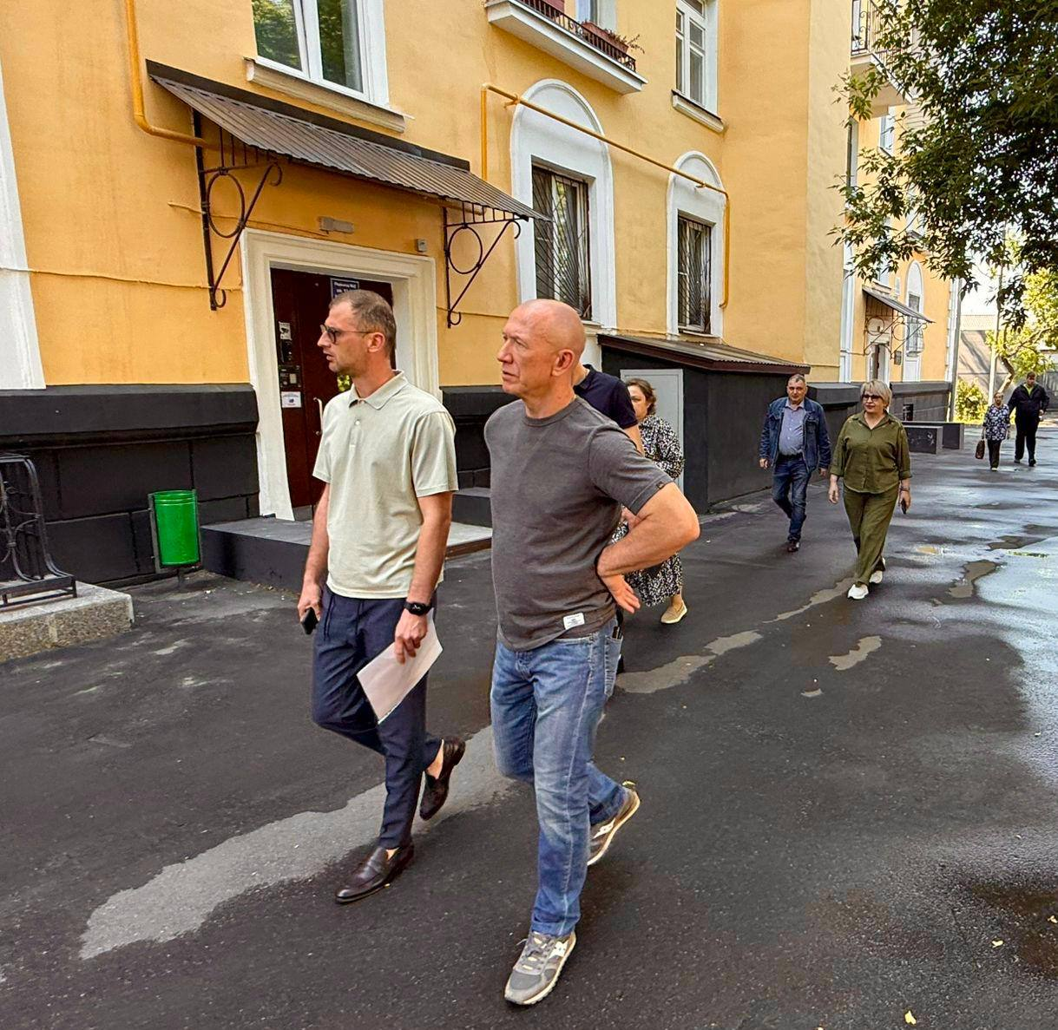
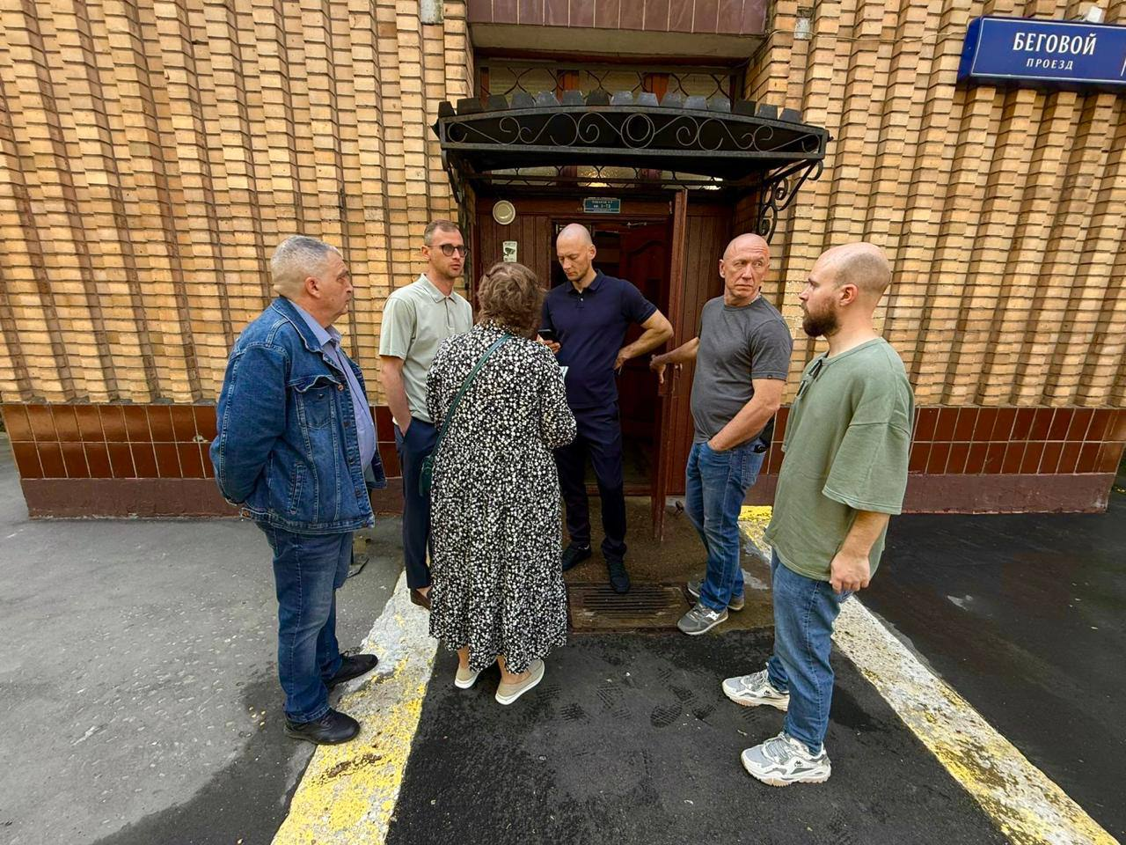

Сегодня, 24 мая, глава управы района Мещеряков Антон Александрович провел обход территории по запланированному маршруту.
В обходе приняли участие заместитель главы управы Трушин Алексей Михайлович, депутат СД ВМО Коэн Наталия Альбертовна, начальник участка Калачев А.А., общественные советники, а также активные жители района.

В ходе обхода обсудили актуальные вопросы:
- капитальный ремонт домов
- благоустройство территории

Были приняты решения:
- ул. Поликарпова, д. 8
- привести в надлежащее состояние кабельные короба в подъездах;
- произвести покраску контейнеров для накопления ТКО;
- произвести замену светильников у входных групп и в подъездах;

- Беговой проезд, д. 11
- подсыпать плодородный грунт и восстановить газонное покрытие на выезде с придомовой территории;

- Беговой проезд, д. 9
- проработать вопрос восстановления работоспособности домофонной системы;
- выровнять грунт и восстановить газонное покрытие по периметру дома.

Все обращения жителей взяты на контроль и внесены в протокол обхода.

Благодарим всех, кто принял участие в обходе!

Адрес страницы: http://begovoy.mos.ru/presscenter/calendar-of-events/detail/12987152.html
Управа района Беговой города Москвы

